4.2 ΜΙΚΡΟΟΡΓΑΝΙΣΜΟΙ ΚΑΙ ΑΣΘΕΝΕΙΕΣ μέρος Β
ΦΥΛΛΟ ΕΡΓΑΣΙΑΣ
(Ανίχνευση προηγούμενων γνώσεων).
Ερωτήσεις πριν το μάθημα
Απαντήστε με Σ (Σωστό) ή (Λάθος)
- Όλα τα βακτήρια προκαρυωτικά επειδή δεν έχουν το γενετικό τους υλικό μέσα σε έναν πυρήνα.
- Τα βακτήρια είναι παθογόνοι μικροοργανισμοί.
- Τα πρωτόζωα είναι μια ομάδα ευκαρυωτικών οργανισμών, όπου ένας μεγάλος αριθμός τους προκαλεί ασθένειες στον άνθρωπο
- Οι μύκητες μεταδίδονται μέσω επαφής με μολυσμένα αντικείμενα.
- Οι ιοί πολλαπλασιάζονται μόνο όταν χρησιμοποιούν τα υλικά και τους μηχανισμούς των κυττάρων του οργανισμού στον οποίο παρασιτούν.

Μαντέψτε!
Ποιος μικροοργανισμός είναι ιός, ποιος πρωτόζωο, ποιος βακτήριο, και ποιος μύκητας;

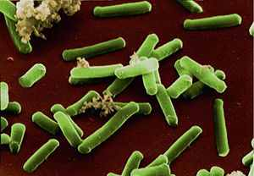
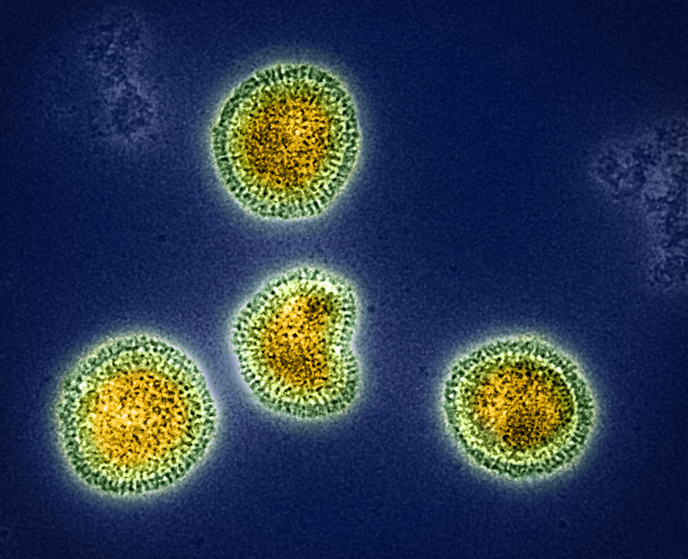

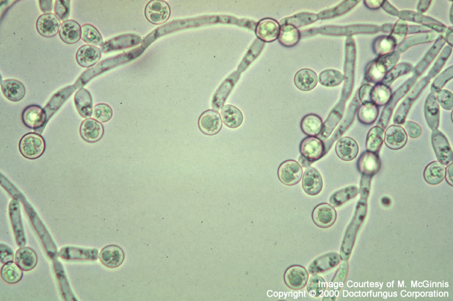

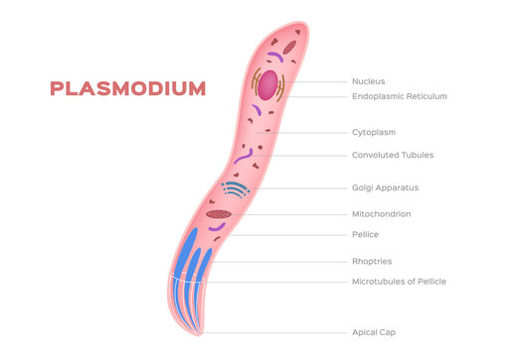

Στόχοι
Στο τέλος του μαθήματος,θα πρέπει να μπορείτε να:

1. Να αναφέρετε τα χαρακτηριστικά και τις διαφορές ανάμεσα στους μύκητες, τα πρωτόζωα, τα βακτήρια και τους ιούς, χρησιμοποιώντας απεικονίσεις τους
2.Να περιγράφετε συνοπτικά τον τρόπο δράσης χαρακτηριστικών μικροοργανισμών (βακτηρίων, μυκήτων, πρωτόζωων, ιών) και τα συσχετίζετε με χαρακτηριστικές ασθένειες.
3.Να περιγράφετε τον τρόπο αποφυγής της μετάδοσης ασθενειών.

Ας παρακολουθήσουμε τo video
https://www.youtube.com/watch?v=z6n-37RTKRo

Germs for Kids | Learn all about bacteria, viruses, fungi, and protozoa

ΒΑΣΙΚΑ ΣΗΜΕΙΑ ΤΟΥ ΜΑΘΗΜΑΤΟΣ

ΒΑΚΤΗΡΙΑ: χρήσιμα
βλαβερά
δρούν: άμεσα -καταστροφή ιστών
έμμεσα -εκκρίνουν τοξίνες
ασθένειες: ΤΕΤΑΝΟΣ

ΙΟΙ: Ενδοκυτταρικά παράσιτα
ακυτταρικές μορφές ζωής
Πολλαπλασιασμός: με χρήση υλικών του ξενιστή
Λανθάνουσα κατάσταση: όχι συμπτώματα
δεν παράγονται νέοι ιοί
ενεργοποίηση οδηγεί σε πολ/σμό του ιού
ασθένειες: κρυολογημα, AIDS

ΜΥΚΗΤΕΣ: Μετάδοση με κοινή χρήση αντικειμένων, πετσέτες ξαπλώστρες χτένες κλπ

ασθένειες: δερματικές Μυκητιάσεις

Πρωτόζωα: λίγες ασθένειες στον άνθρωπο

ασθένεια: Ελονοσία

Τα βακτήρια είναι μονοκύτταροι προκαρυωτικοί οργανισμοί, οι οποίοι παρατηρούνται μόνο μέσω μικροσκοπίου. Σε αντίθεση με τη γενική πεποίθηση, τα περισσότερα βακτήρια είναι είτε χρήσιμα είτε αβλαβή για τον οργανισμό μας. Ορισμένα, μάλιστα, υπάρχουν φυσιολογικά στο σώμα μας, όπως αυτά που φιλοξενούνται στο παχύ έντερο. Τα βακτήρια αυτά όχι μόνο δεν μας βλάπτουν, αλλά μας είναι απαραίτητα, αφού παράγουν τη βιταμίνη K, η οποία βοηθά στην πήξη του αίματος.
Όσα βακτήρια μας βλάπτουν, το κάνουν ουσιαστικά με
δύο τρόπους: Staphylococcus
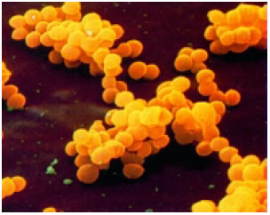
- είτε άμεσα, προσβάλλοντας και καταστρέφοντας τους ιστούς μας
- είτε έμμεσα, με κάποιες βλαβερές ουσίες που παράγουν, τις τοξίνες.
Ο τέτανος είναι μια ασθένεια που προκαλείται από βακτήριο
Ορισμένα βακτήρια προκαλούν ασθένειες όπως ο
στρεπτόκοκκος, η φυματίωση, η μόλυνση του ουροποιητικού συστήματος, των αυτιών κλπ. Μεταδίδονται με ποικίλους τρόπους (βλ. Σολικό βιβλίο, πινακάκι)
Οι περισσότερες βακτηριακές ασθένειες μπορούν να θεραπευτούν με αντιβιοτικά.
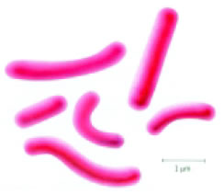

Vibrio cholerae, το βακτήριο που προκαλεί χολέρα

- Οι ιοί είναι “κάψουλες” από πρωτείνη που περιέχουν γενετικό υλικό. Οι ιοί αποτελούν μια ασυνήθιστη περίπτωση οργάνωσης της έμβιας ύλης. Συχνά αποτελούν αντικείμενο διαφωνίας μεταξύ των επιστημόνων. Ορισμένοι δεν τους θεωρούν οργανισμούς, επειδή οι ιοί δεν εκδηλώνουν αυτόνομα τις λειτουργίες της ζωής (π.χ. αναπαραγωγή, μεταβολισμό κ.ά.), αλλά μόνο όταν παρασιτούν στα κύτταρα άλλου οργανισμού. Οι ιοί δηλαδή πολλαπλασιάζονται και συνθέτουν τα συστατικά τους μόνο όταν χρησιμοποιούν τα υλικά και τους μηχανισμούς των κυττάρων του οργανισμού-ξενιστή. Το γεγονός αυτό όμως διαταράσσει την ομαλή λειτουργία των κυττάρων και κατά συνέπεια ολόκληρου του οργανισμού.
- Ένας ιός μπορεί να βρίσκεται σε «λανθάνουσα κατάσταση» μέσα στο κύτταρο, δηλαδή δεν παράγονται νέοι ιοί. Τότε ο οργανισμός που έχει προσβληθεί από αυτόν δεν εκδηλώνει κανένα σύμπτωμα.
Ωστόσο, κάποια στιγμή ο ιός μπορεί να ενεργοποιηθεί και να πολλαπλασιαστεί. Οι νέοι ιοί που θα προκύψουν θα προσβάλουν κι άλλα κύτταρα, προκαλώντας συχνά σοβαρές ασθένειες, τις ιώσεις. Χαρακτηριστική και ιδιαίτερα συνηθισμένη ίωση είναι το κοινό κρυολόγημα.
Οι ιοί ευθύνονται για πολλές ασθένειες όπως όπως: AIDS, η γρίπη και η ανεμοβλογιά.
Υπάρχουν διάφοροι τρόποι μετάδοσης. (Βλέπε Σχολ. Βιβλίο, πινακάκι)
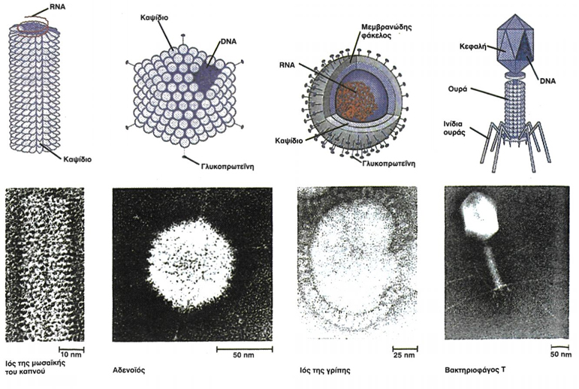

- Οι μύκητες είναι μονοκύτταροι ή κοινοκυτταρικοί οργανισμοί και έχουν ποικίλα σχήματα και μεγέθη. Τα νοσήματα που προκαλούνται στον άνθρωπο από παθογόνους μύκητες ονομάζονται μυκητιάσεις. Επειδή οι ασθένειες αυτές μεταδίδονται συνήθως μέσω της επαφής με μολυσμένα αντικείμενα, είναι σκόπιμο να χρησιμοποιούμε δικές μας πετσέτες, χτένες κτλ.
- Η Candida albicans (κάντιντα η λευκάζουσα), ανάλογα με το όργανο που προσβάλλει, μπορεί να προκαλέσει πνευμονική καντιντίαση, κολπίτιδα, στοματίτιδα. Τα δερματόφυτα αποτελούν μια ειδική κατηγορία μυκήτων που προσβάλλουν το δέρμα, ιδιαίτερα το τριχωτό μέρος της κεφαλής, αλλά και τις μεσοδακτύλιες περιοχές των ποδιών προκαλώντας ερυθρότητα και έντονο κνησμό.
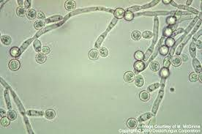

- Τα πρωτόζωα είναι μονοκύτταροι ευκαρυωτικοί οργανισμοί. Λίγα είναι τα πρωτόζωα που προσβάλλουν τον άνθρωπο προκαλώντας του σοβαρές ασθένειες.
Αυτός ο μονοκύτταρος οργανισμός εισβάλλει στο ανθρώπινο σώμα πολλαπλασιαζόμενος
εύκολα.
Τα πρωτόζωα που προκαλούν ασθένειες μπορούν να μεταδοθούν μέσω κοινής χρήσης φαγητού ή ακόμα με άγγιγμα του οργανισμού που το έχει. Από τα παθογόνα πρωτόζωα είναι σκόπιμο να αναφερθούν το πλασμώδιο (μεταδίδεται από τα κουνούπια και προκαλεί ελονοσία), η ιστολυτική αμοιβάδα (προκαλεί αμοιβαδοειδή δυσεντερία), το τοξόπλασμα (μεταδίδεται από τα κατοικίδια ζώα, προσβάλλει βασικά όργανα όπως τους πνεύμονες, το ήπαρ και το σπλήνα και προκαλεί αποβολές στις εγκύους).
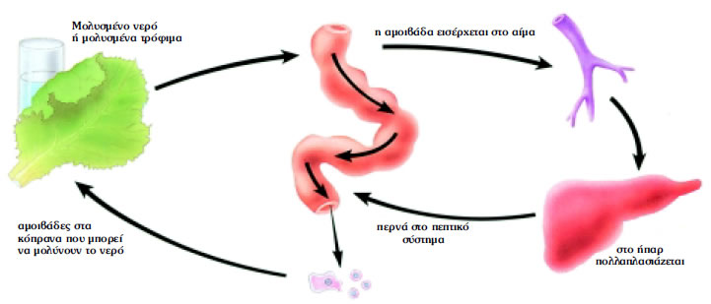

Συνήθειες Υγιεινής που αποτρέπουν την εξάπλωση των μικροβίων
Υπάρχουν πολλοί τρόποι για να προστατευτείτε από μικρόβια όπως όπως:
1. Πλύσιμο Χεριών
2. Βήχας και φτέρνισμα στον αγκώνα σας
3. Μην μοιράζεστε προσωπικά αντικείμενα (π.χ. οδοντόβουρτσα, πετσέτες ή ξυράφια)
4. Εμβολιαστείτε
5. Μείνετε σπίτι όταν είστε άρρωστος/η

Χωριστείτε σε ομάδες των 4 ατόμων.
Κάθε άτομο στην ομάδα θα μελετήσει μία κατηγορία μικροοργανισμού, και θα απαν΄τησει στις εξής ερωτήσεις:
α. Ποια είναι τα χαρακτηριστικά του μικροοργανισμού;
β. Ποιες ασθένειες προκαλούν;
γ. Πως μεταδίδονται;

ΕΡΓΑΣΙΕΣ
Δημιουργήστε με απλά υλικά (π.χ. πλαστελίνη, ζωγραφική) αναπαραστάσεις μικροοργανισμών:
βακτηρίων, μυκήτων, πρωτοζώων και ιών που προκαλούν μια συγκεκριμένη ασθένεια ο καθένας.
πχ Αναπαραστήστε τον ιό της γρίπης, το βακτήριο του τετάνου, το πρωτόζωο πλασμώδιο της ελονοσίας, τους μύκητες δερματόφυτα κλπ.
Επιπλέον αναφέρατε και τον τρόπο αντιμετώπισης της κάθε ασθένειας.
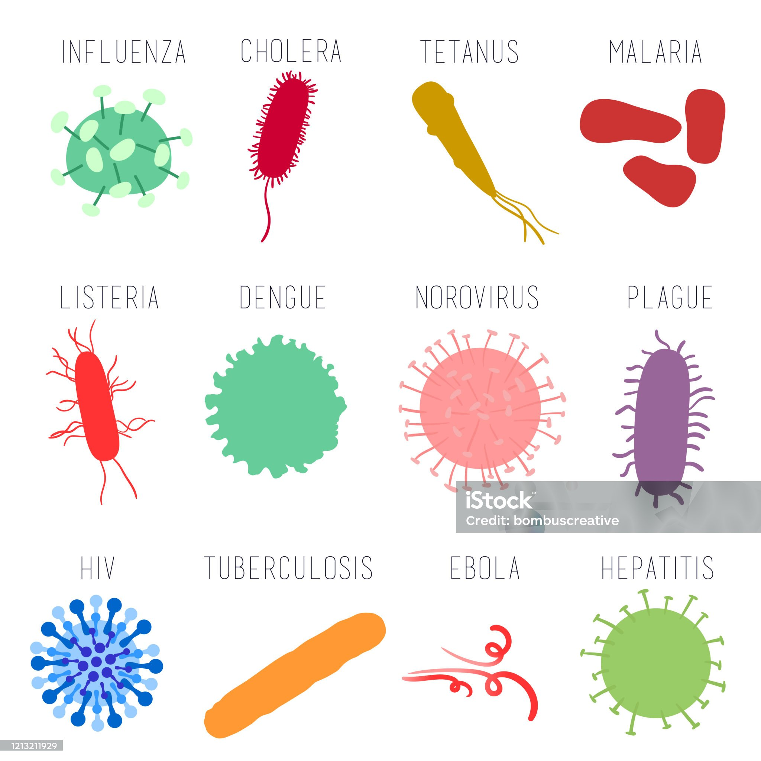

Δημιουργήστε ένα παιχνίδι αντιστοίχισης μικροοργανισμών με χαρακτηριστικές ασθένειες.
Τέτανος
Φυματίωση
Γρίπη
Candida auris
Πανώλη
Ιλαρά
Ηπατίτιδα C
Ελονοσία
Δερματικές μυκητιάσεις
Κοινό κρυολόγημα
AIDS

